Организация ______________________________
УТВЕРЖДАЮ
Руководитель учебного проекта
____________ / __________________
«____» ______________ 2026 г.
ВЕБ-ПРИЛОЖЕНИЕ BARMIXHUB
Описание программы
ЛИСТ УТВЕРЖДЕНИЯ
SEC-BARMEN.01 ОП-ЛУ
Электронный документ
Разработчик ____________ / __________________
Группа __________________
Дата __________________
Нормоконтролер ____________ / __________________
Дата __________________
2026

УТВЕРЖДЕН
SEC-BARMEN.01 ОП-ЛУ
ВЕБ-ПРИЛОЖЕНИЕ BARMIXHUB

Описание программы
SEC-BARMEN.01 ОП
Электронный документ
Листов 4
2026

Аннотация
Документ описывает архитектуру, связи компонентов, загрузку, входные и выходные данные локальной версии.
Основание: практическая работа № 1 по дисциплине «Тестирование и верификация программного обеспечения». Содержание: ГОСТ 19.402–78. Оформление: ГОСТ 19.104–78, ГОСТ 19.105–78, ГОСТ 19.106–78.

Содержание
Аннотация 2
Содержание 2
1 Общие сведения 3
2 Функциональное назначение 3
3 Описание логической структуры 3
4 Используемые технические средства 3
5 Вызов и загрузка 4
6 Входные данные 4
7 Выходные данные 4

1 Общие сведения
BarMixHub, проект sec-barmen. Клиент написан на TypeScript с React, сервер — JavaScript с Express; сборка — Vite. Локальный исполняемый сервер: server/local.js.

2 Функциональное назначение
Информационный сайт интенсива, просмотр справочных материалов и обработка форм. Локальная версия не хранит обращения, не отправляет уведомления и не проводит платежи.

3 Описание логической структуры
Клиент отображает страницы, хранит состояние форм в памяти и вызывает локальный API. Express раздаёт dist и отвечает на API-запросы. Схема приведена на рисунке 1.
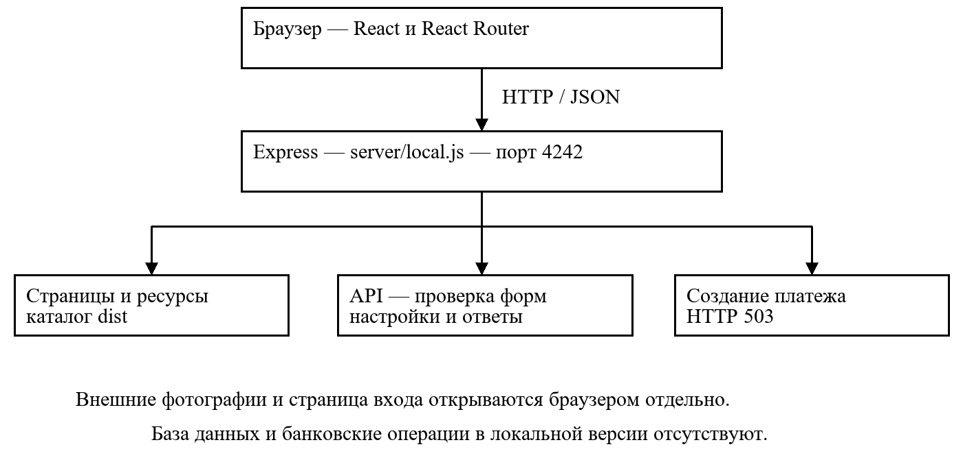
Рисунок 1 — Взаимодействие компонентов локальной версии
- src/App.tsx задаёт маршруты React Router. - src/pages содержит страницы, src/components — общие элементы интерфейса и формы. - src/data/content.ts содержит данные интенсива, FAQ и навигации; src/data/legal.ts — тексты документов. - src/lib/validation.ts проверяет поля, src/lib/api.ts выполняет HTTP-запросы. - Состояние полей и элементов интерфейса хранится в памяти React. Перезагрузка сбрасывает состояние форм.
Введённые данные проверяются клиентом и сервером. POST /api/leads возвращает подтверждение или ошибку. Сервер не записывает обращение в файл или базу. Неизвестный API возвращает HTTP 404; для адресов страниц выдаётся index.html, затем страницу выбирает React Router.

4 Используемые технические средства
Сервер и браузер могут работать на одном компьютере: Windows 10/11, 2 ядра, 4 Гбайт ОЗУ, 2 Гбайт дискового пространства. Параметры являются плановой конфигурацией приёмки.

5 Вызов и загрузка
Установить Node.js и npm; выполнить npm ci, npm run build, npm run start:local. Адрес: http://localhost:4242. В режиме npm run dev:local Vite проксирует /api на сервер 4242. server/index.js с банковскими интеграциями при локальном запуске не используется.

6 Входные данные
POST /api/leads: JSON с полями name, phone, email, message. POST /api/payments/create: данные оформления. GET /api/health, /api/payments/config, /api/payments/providers не требуют тела. Кодировка UTF-8; предел JSON — 64 Кбайт.

7 Выходные данные
GET /api/health: HTTP 200, ok и mode. Настройки: HTTP 200 с payment_enabled: false. Провайдеры: HTTP 200 с четырьмя вариантами и выбором по умолчанию. Обращение: HTTP 200 с message или HTTP 400 с error. Создание платежа: HTTP 503 с сообщением о недоступности. Выбор вариантов в интерфейсе не означает доступности банковской операции.

